运输工程学院2023年硕士推免生网络面试流程说明
为了保障硕士推免生网络面试的安全性、公平性、科学性，加强和规范对复试过程的管控，现将运输工程学院2023年硕士推免生网络面试从硬件设备、软件平台、复试流程以及注意事项等方面说明如下。
一、硬件与设备
1．复试采用双机位模式：推荐使用笔记本电脑（或有外接摄像头的台式电脑）与有摄像功能的手机（或平板电脑）的组合设备，其中电脑作为主机位（主机位设备需配有清晰音质通话功能的麦克风），手机（或平板电脑）作为辅助机位。其次建议使用两部具有摄像功能的手机（或平板电脑），分别作为主、辅助机位。
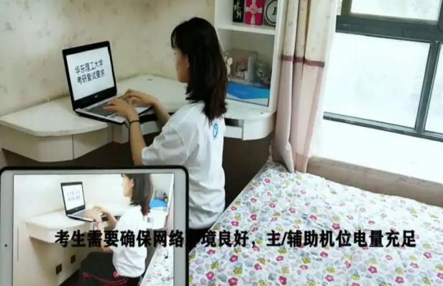
主机位设备拍摄考生正面，需保证考生头部、肩部与双手出现在画面中间位置。辅助机位设备从考生侧后方成45°拍摄，确保兼顾考生考试环境，建议提前准备三脚架或手机支架安置手机。
2．复试过程中应有畅通的网络环境保障（宽带网络或4G网络），若使用移动数据进行考核，平均每位考生进行完整的考核流程预计消耗不小于200M流量，请考生自行提前备足流量。
3．复试过程中使用到的所有设备应连接电源或电量充足，以防出现中途断电、停机现象。
二、软件与平台
我院硕士推免生网络面试将采用腾讯会议软件，腾讯会议支持多平台使用，请各位考生提前在https://meeting.tencent.com/download-center.html下载腾讯会议客户端，并阅读其官网使用手册，熟悉平台基本功能与使用流程。考生需提前注册两个腾讯会议账号，以实现双机位面试模式。
三、复试流程
1. 复试前，各复试小组秘书会联系考生，组建分专业面试工作QQ群（微信群），并在面试前完成软硬件平台测试工作，对组内考生考核顺序进行随机排序，并在工作群中公示复试顺序。
2. 复试时，考生在复试小组工作群候考，复试小组秘书负责考生的进场顺序，请关注复试小组秘书老师提醒与通知，并向考生发放会议ID及密码)。进入网络会议室后，考生需将本人面部放大至屏幕中间，并把“身份证”举至胸前，由复试小组秘书进行人证识别，审核确认考生身份。

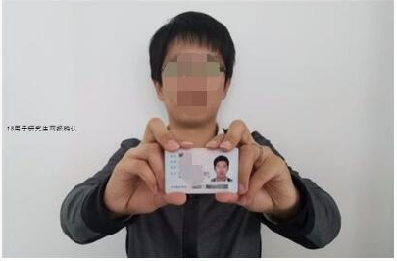
完成身份核验后，考生需向考核小组成员全方位展示面试空间环境，并需满足以下条件：
（1）考生应考空间环境符合要求（除考生外无其他人员在场，网络通畅、光线适宜、安静、无干扰、相对封闭的独立空间，面试场所考生座位1.5m范围内不得存放任何书刊、报纸、资料、其他电子设备等）；
（2）硬件设备设施满足网络远程面试双机位要求，音频、视频全程开启；
（3）软件安装正确，画面、音质调试合格。
（4）考生全程正面免冠朝向摄像头，不得佩戴口罩，头发不可遮挡耳朵，不得戴耳饰、耳机。
（5）复试期间视频背景必须是真实环境，不允许使用虚拟背景、更换视频背景；不允许采用任何方式变声、更改人像。
复试过程中，复试小组成员评分采用线下集中模式，复试结束后，考生经复试小组示意后退出会议室，完成复试。
3. 复试结束后，学员不得以任何形式在任何平台发布考核信息。
四、注意事项
（1）学员严格按照既定面试顺序进入网络会议室，不得迟到、插队。
（2）学员不得无故中途退场、离场。
（3） 复试过程中禁止学员录音、录像和录屏，禁止将相关信息泄露或公布。

长安大学运输工程学院
2022年9月14日

